**Уфимский**

**колледж радиоэлектроники, телекоммуникаций и безопасности**



**О Т Ч Ё Т**

Прохождения учебной практики

|  |
| --- |
| по ПМ Разработка модулей программного обеспечения для компьютерных систем |

(наименование практики)

группа 9ИСП-391к- 17

специальность 09.02.07 Информационные системы и программирование

(код и наименование специальности)

Студенты:

Назаров Ильяс Хайдарович

Абзалилов Анвар Зильфирович

Продолжительность практики

с «20» апреля 2020 г.

по «23» мая 2020 г.

Руководитель практики от учебного заведения

Лебедев В.Н./_________/

Гурьянова С. В./__________/

Кашина М. А./__________/

СОДЕРЖАНИЕ

Введение 6

Раздел 1 Разработка программного продукта для персонального компьютера 7

1.1 Описание задания на разработку 7

1.2 Этапы разработки 7

1.3 Описание готового продукта 7

Раздел 2 Разработка программного продукта для мобильного устройства 8

1.1 Название раздела 8

Заключение 9

Ссылки на источники 10

**Введение**

В ходе данной практической работы был разработан программный продукт, для взаимодействия с файлами и базой данных.

**Раздел 1 Разработка программного продукта**

**1.1 Описание задания**

Задание до 22.04.2020:

Установить и настроить работу Microsoft Visual Studio 2019 Community, создать проект WPF App на языке C#, отправить работу на GitHub. Ссылку на репозиторий отправить любому из преподавателей.

Задание до 24.04.2020:

Создать новый интерфейс ILogger и его реализацию в виде класса Logger в отдельном файле, сделать вывод сообщений в файл с соответствующей датой. При инициализации приложения должно быть выведено в лог сообщение о запуске приложения. По желанию можно сделать добавление записи при выключении приложения.

Задание до 27.04.04:

Проработать пользовательский интерфейс основной программы - требуется добавить элемент "Меню" с вложенными элементами "Файл" ("Открыть" - запуск окна открытия файлов, при ответе вернуть Dialog о невозможности открытия с последующей записью в лог (public abstract void ОткрытьФайл() {throw Logger.СоздатьИсключение("Невозможно открыть файл")}), логику вы будете делать позже; "Выход" - ), "Модули" (пока добавить одну команду "Настройки", при нажатии на которую должно появляться новое окно с CheckBox, RadioButton, TextField), "О программе" (должно появляться окно с содержанием на ваш выбор, но там должна быть информация о членах группы, название группы(ИСП-391к), год выпуска программы, ссылка на репозиторий github).

Также на основной форме должны расположены элементы Panel, Button под Panel "Очистить", которая будет вызывать Panel.Dispose() и Panel = new Panel(), но реализацию вы можете сделать сами. Размер основного окна должен быть 800*600.

Можно начать создание модулей, добавляя в ваш проект новые проекты, которые будут являться проектами библиотек (.dll), которые впоследствии будут взаимодействовать с основной программой - модуль текстовых файлов, модуль звуковых файлов, модуль изображений, модуль взаимодействия с базой данных. Каждый модуль будет содержать в себе интерфейс IExecutableModule с методами void Execute(params string[] параметры), string About(). Взаимодействие модулей с основной программой начнется примерно с понедельника.

Нужно установить и запустить MS SQL SERVER, в которой будет развернута база данных. Требуется создать любую базу с двумя связанными таблицами на ваше усмотрение. Главное, чтобы у разработчиков были данные для авторизации на сервере. В случае совместной работы, можно будет или экспортировать/импортировать базы или использовать vpn.

Задание до 29.04.04:

Добить один из модулей до работоспособного состояния (модуль должен инициализироваться и в логах это должно отразиться, модуль должен создавать в меню "свои" команды, модуль в Panel должен отображать любые доступные данные), расширьте интерфейс IModuleable, если необходимо И выделите сам интерфейс в отдельном .cs файле в основном проекте

Сделать класс Configuration в основной программе (ЭТО НЕ МОДУЛЬ!), в котором будут поля: string ПутьКМодулям, ПутьККонфигурацииМодулей, ШиринаОкна, ВысотаОкна, а также любые другие на ваше усмотрение. Кроме этого, в этом классе должно быть описаны два метода: public void ЗагрузкаКонфигурацииЕслиСуществует(string ПутьКФайлу), private void СоздатьКонфигурацию(string ПутьКФайлу). Из загрузки можно вызвать создание

Сделать параметры приложения и модулей, которые будут сохраняться в отдельном файле (App.Confiuration.ini) рядом с исполняемым файлом, причем если этой конфигурации нету - нужно создавать новую с параметрами по-умолчанию (вызов метода ЗагрузкаКонфигурацииЕслиСуществует), также сделать для модулей.

Задание до 01.05.2020 (а возможно и до 04.05.2020): Получить взаимодействие модулей вместе с настройками, нужны модули работы с текстом, изображениями, аудио, базами данных. Сделать логику для кнопки "очистить" в главном окне, которая очищает Panel и отключает взаимодействие с открытыми файлами или бд (если такого файла нет, то ничего делать не нужно, в случае БД нужно от неё отключиться), требуется запись в лог Оформить открытие файлов для соответствующих модулей - для пункта меню "файл" - "открыть текст..." нужно открывать стандартное окно открытия файла, полученный путь к файлу передавать в модуль, после чего из модуля нужно передать объект Textbox, который только отображает содержимое файла, больше ничего не требуется. По аналогии проработать соответствующую логику и для других модулей. Оформление документации. Требуется оформить 1 раздел вашего отчёта, в котором будет 3 пункта: описание задания (развёрнуто нужно представить задания, которые отображаются в этом чате) , этапы разработки (какое по используется для разработки приложения, описание модулей, несколько картинок на ваше усмотрение) и результат разработки (описание того, что умеет программа со всеми кнопками и особенностями реализации). Каждый из пунктов идёт на 5 +-2 страницы, а раздел 15 +-3 страницы. Раздел оформляется или в Microsoft Word или в Libre Office Writer. Текст должен быть написан шрифтом Times New Roman 14 размера размеченным по ширине с абзацным отступом на 1 строке - 1.25 см. Заголовки написаны жирным текстом 16 размера размеченным по центру, после которого идёт 1 пустая строка. Изображения должны быть расположены по центру и иметь название, например :"Рисунок 1 - Окно Visual Studio с конструкторов главного окна приложения".

Задание до 06.05.2020:

Продолжить работу над программой, заняться её тестированием - внутри вашего решения нужно создать проект MS Test Project (.Net Core 3), которое не будет являться частью приложения. Здесь должны быть собраны различные тесты интерфейса, взаимодействия приложения и модулей, и так далее. На данном этапе нужно будет сделать не менее 10 различных тестов. (Примеры тестов: при инициализации модуля, должна добавиться кнопка в меню; при инициализации несуществующего модуля, должна быть ошибка; при обработке модулем корректного файла должно вернуться не null значение и не должно быть ошибок; при обработке модулем не корректного файла должна быть ошибка и запись в лог).

**1.2 Этапы разработки**

Для разработчки приложения использовалось программное обеспечение Visual Studio.

**Microsoft Visual Studio** — линейка продуктов компании Microsoft, включающих интегрированную среду разработки программного обеспечения и ряд других инструментальных средств. Данные продукты позволяют разрабатывать как консольные приложения, так и приложения с графическим интерфейсом

**Модули**

* Первый - Аудио модуль(Music Dll). Он выполняет функцию плеера, работающего с форматом .mp3.
* Второй - модуль изображений, выводит выбранный файл формата .png, .jpeg на экранную панель.
* Третий - текстовый. Данный модуль позволяет открывать файлы формата .txt
* Четвертый – Базы данных , данный модуль подключается к базе данных.

**1.3 Описание готового продукта.**

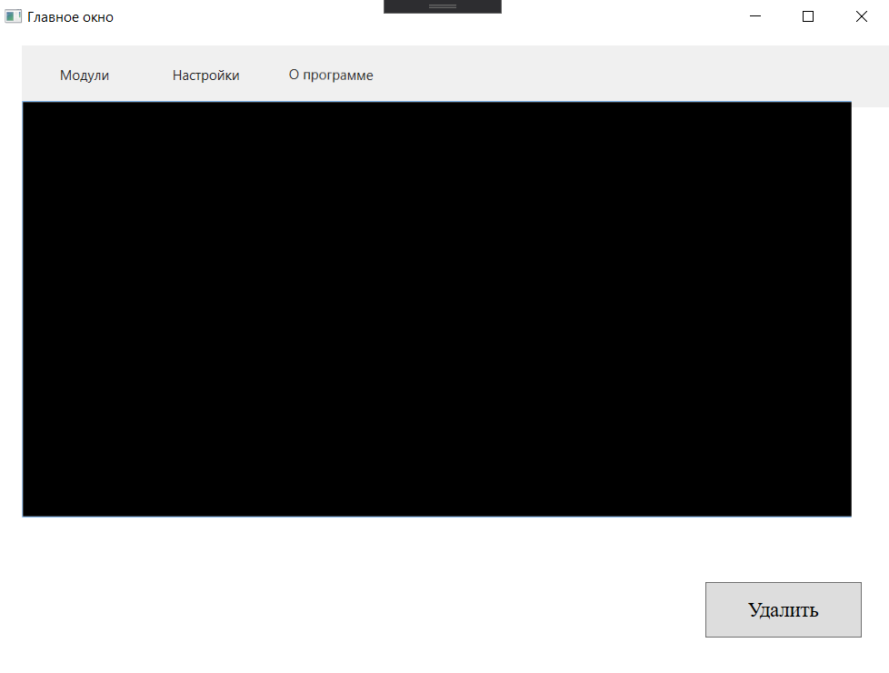

Рисунок 1 Главное меню

При нажатии на кнопку “модули” открывается список модулей в программе

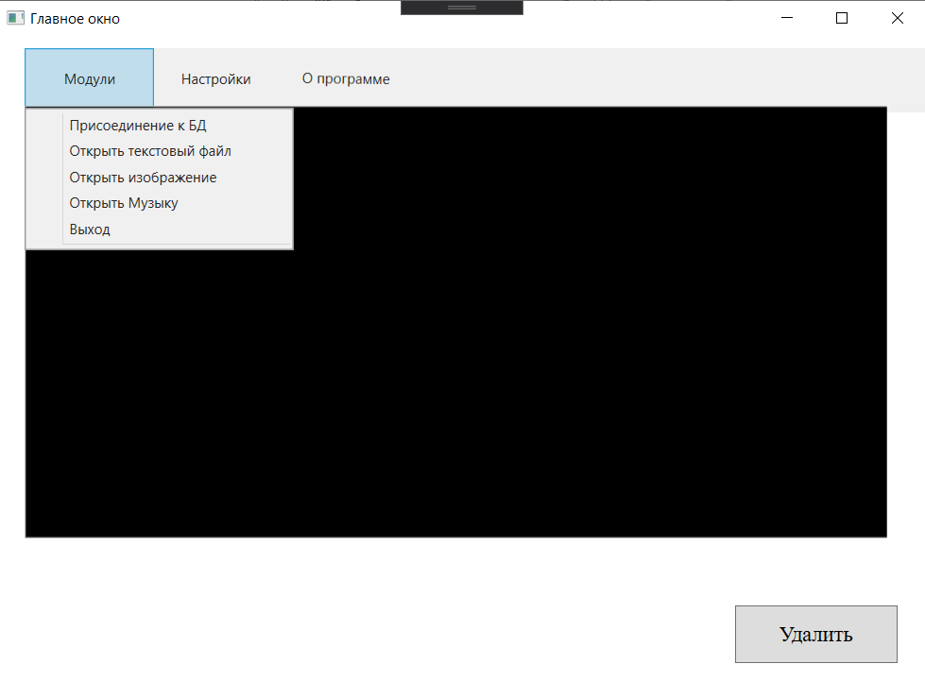

Рисунок 2 Выбор модулей

При нажатии на кнопку “Присоединение к БД” откроется окно подключения к базе данных

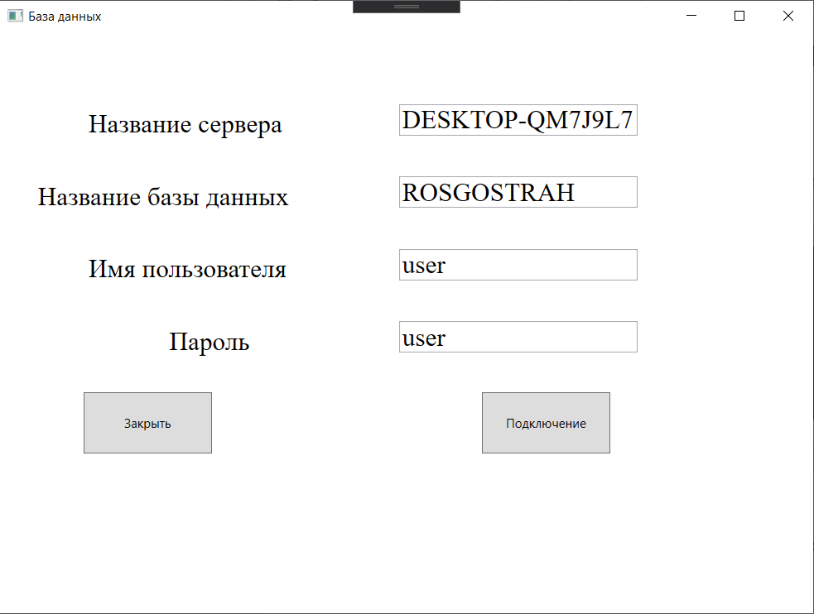

Рисунок 3 Подключение к БД

При нажатии на кнопку “Открыть текстовый файл” откроется окно выбора файла

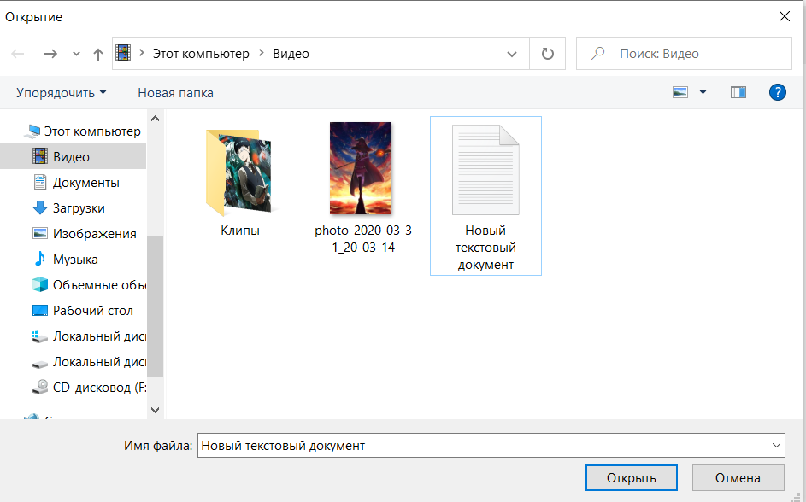

Рисунок 3 выбор текстового файла

При нажатии на кнопку “Открыть изображения “ откроется окно выбора изображения

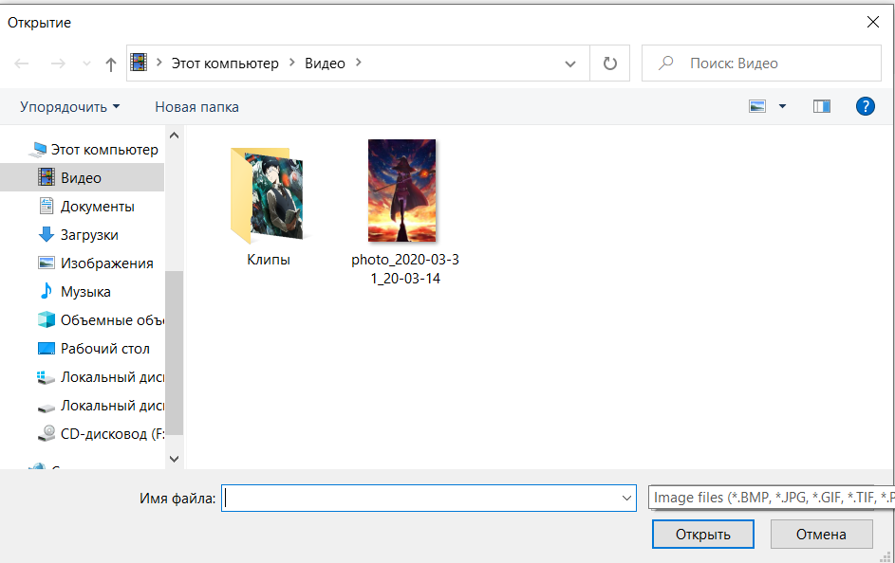

Рисунок 4 выбор картинки

При нажатии на кнопку “Открыть Музыку” откроется окно “Музыка”

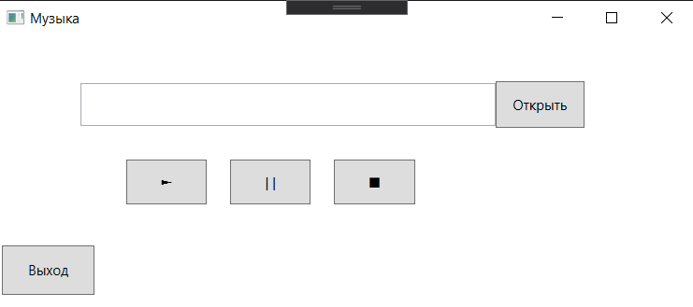

Рисунок 5 аудиопроигрыватель

Если нажать на кнопку “Открыть” можно будет выбрать аудиофайл и взаимодействовать с ним кнопками

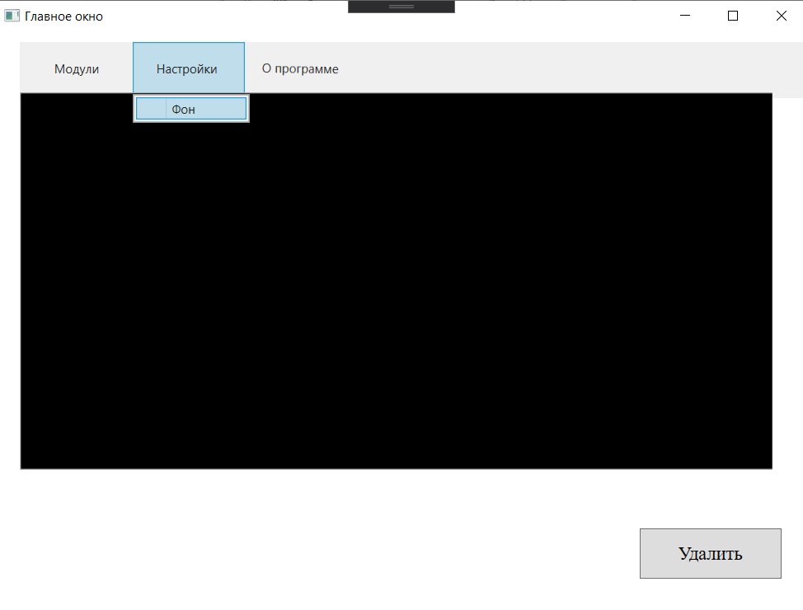

Рисунок 6,7 Фон

При нажатии на кнопку “Настройки“ далее при нажатии “Фон” активное окно поменяет свой фон

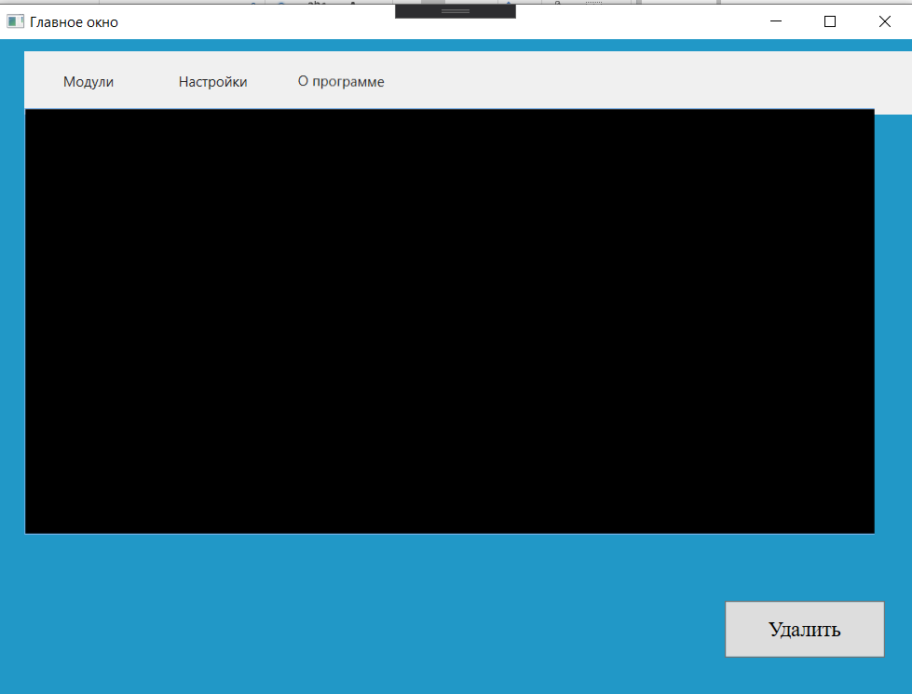

При нажатии на кнопку “О программе“ откроется окно где можно будет узнать информацию о программе

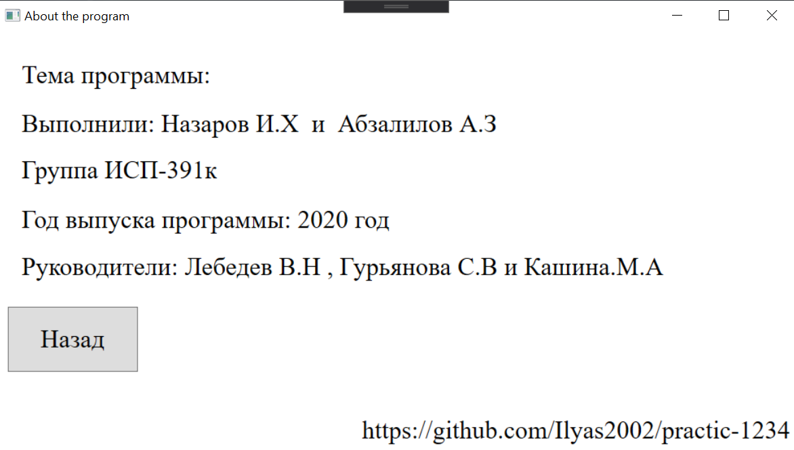

Рисунок 8 Окно информации

**Заключение**

В ходе выполнения практики мы создали программу с множеством модулей 1) открытие текстовых документов 2) открытие изображение 3) подключение к базе данных 4) воспроизведение аудио

**Список литературы**

1. <https://metanit.com/sharp/wpf/20.2.php>
2. <https://metanit.com/sharp/wpf/19.2.php>
3. <https://metanit.com/sharp/wpf/5.2.php>
4. <https://yandex.ru/images/search?text=%D0%B8%D0%BA%D0%BE%D0%BD%D0%BA%D0%B0%20%D0%BF%D1%80%D0%BE%D0%B8%D0%B3%D1%80%D1%8B%D0%B2%D0%B0%D1%82%D0%B5%D0%BB%D1%8F%20%D1%81%D1%82%D0%BE%D0%BF&from=tabbar>
5. <https://yandex.ru/images/search?text=%D0%B8%D0%BA%D0%BE%D0%BD%D0%BA%D0%B0%20%D0%BF%D1%80%D0%BE%D0%B8%D0%B3%D1%80%D1%8B%D0%B2%D0%B0%D1%82%D0%B5%D0%BB%D1%8F&from=tabbar>

Раздел 2 Разработка программного продукта для мобильного устройства